重新概念化人工智慧治理：公共行政理論視角下的二十五治理座標、三種行政權力功能性移轉、三項結構效應、四條治理鏈與七項治理審計
盧建旭 Lancelot Lu
Doctor of Public Administration, University of Southern California, USA
jslu2020@gmail.com；jyanshiulu@gmail.com
lancelotlu.org
本文與AI協作完成，AI參與文字組織與論證檢驗，概念構思與最終判斷由作者負責。

摘要
人工智慧，特別是生成式人工智慧，進入政府的服務交付、政策形成與內部行政後，既有公共行政研究已分別討論人工裁量、演算法問責、偏見、透明性與政策框定，但仍缺少一套能同時定位AI介入位置、追蹤治理正當性並辨識制度斷裂的共同分析程序。本文採概念建構與問題化文獻回顧取徑，提出以二十五治理座標、三種行政權力功能性移轉、三項結構效應、四條治理鏈及七項治理審計組成的AI鑲嵌式壓力測試（以下簡稱「25-3-3-4-7」）。
分析程序依序包含八步：以五分析層次×五分析單位定位案例；辨識P1情境建構與事實認定、P2行政裁量與價值判斷及P3公權力決定之實質影響力三種功能性移轉；辨識跨座標移動、邊界消解與權威重構三項結構效應；沿情境建構、權威、理由與責任四條治理鏈追蹤正當性；以資料代表性、理由說明、責任歸屬、隱私與資安、裁量邊界、組織能力及民主課責七項治理審計查核證據；進行異質案例壓力測試；辨識重複出現且無法被既有理論吸收的斷裂模式；最後進行後設異例判斷，評估典範重構是否獲得支持。本文以AFST、SyRI與Robodebt三個政府自動化決策案例，以及我國行政院生成式AI使用指引，進行文件型示範壓力測試。
本文的主要理論增補是將政策框定研究所處理的問題定義與資料選擇，轉化為問責程序最前端的「情境建構鏈」，再與其餘的權威、理由及責任三鏈串接。示範分析顯示，AI系統可能使問題界定先於正式決定而被技術性框定，並造成權威、理由與責任位置分離。
本文的貢獻是提出一套可供比較案例使用的概念程序，而非宣稱已完成實證驗證。其外部效度、審計判準與典範重構主張，仍須由後續實證研究檢驗。
關鍵詞：公共行政理論、重新概念化、行政權力移轉、治理鏈、治理審計

壹、緒論（Introduction）

一、研究背景：生成式AI帶來的數位政府新浪潮
近年來，生成式AI（Generative AI）憑藉其處理非結構化文本、進行語意推論與自動生成內容的能力，正快速改寫數位政府（Digital Government）的技術基礎。相較於過往著重結構化資料風險預測的傳統AI應用，生成式AI進一步深入公文書、法規文本與民眾陳情等非結構化資料的轉化與生成，使其應用範圍從後端的行政自動化，延伸至前端的公民互動介面與政策制定核心。各國政府亦已展開實質部署：美國紐約市之「MyCity AI」、新加坡GovTech之「Pair」、英國內閣府之「Redbox」，以及臺灣國科會推動之「TAIDE」，皆顯示生成式AI已從技術實驗階段，進入公共治理的實質操作層次。此一趨勢並非全新現象：早在生成式AI普及之前，實務導向研究即已觀察到認知運算技術正重塑政府工作的執行方式，並提出「AI擴增政府」（AI-augmented government）之概念，用以描述人工智慧輔助公務人員處理例行任務、釋放人力投入更高階判斷之可能性（Eggers, Schatsky, & Viechnicki, 2017）。本文之問題意識，即是在此一應用趨勢已成事實的前提下，進一步追問公共行政理論本身是否仍能解釋、承受此一變化。

二、問題意識：從「AI如何改善政府」到「AI是否使公共行政理論失效」
面對此一浪潮，既有研究已累積可觀成果，其分析焦點大致可歸納為六類：AI應用、AI倫理、數位政府、負責任AI、人機協同（Human-in-the-Loop）、以及治理矩陣。然而，若進一步檢視此類文獻的共同結構，可以發現一項值得注意的特徵：其分析單位（unit of analysis）幾乎一致地將AI置於中心，探討的問題本質上是「政府應該如何治理AI」（How should governments govern AI?），而非「公共行政理論在AI出現後，是否仍具備充分的解釋力」（How should public administration theory be reconstructed in light of AI?）。
這兩個提問看似相近，實則指向截然不同的研究定位。前者將AI視為外生的技術變項，公共行政體制是被動調適的一方；後者則將公共行政理論本身作為分析的主要對象（primary object），探問其既有的層級劃分、分析單位、課責機制與正當性基礎，是否仍能承受生成式AI所帶來的結構性衝擊。本文採取後者的問題意識，主張唯有將公共行政理論置於分析中心，方能超越「應用描述」層次，進行真正具有理論意涵的重新概念化（Reconceptualization）。

三、研究問題、方法與範圍
本文提出兩項研究問題：第一，公共部門AI（尤其生成式AI）進入行政運作後，公共行政既有的分析層次、裁量與問責概念在哪些位置出現解釋壓力？第二，如何建立一套可定位AI介入位置、追蹤治理正當性並辨識制度斷裂的分析程序？本文採概念建構與問題化文獻回顧取徑，選取數位時代治理、技術採行、人工裁量、演算法治理、政策框定及公共問責等代表性研究，檢視其基本假設，再以服務交付、政策形成及內部行政三類應用情境進行示範性壓力測試。本文並非系統性文獻回顧，也不將示範情境視為實證個案；研究目的在提出可供後續比較個案、訪談或量化研究檢驗的分析命題。
本文的核心論點是：既有研究已分別處理AI應用、裁量、偏見、透明性與問責，問題不在於完全缺乏相關概念，而在於這些概念尚未被整合為一套能同時回答「AI介入何處」「治理正當性在哪一環斷裂」及「應以何種證據檢查」的分析程序。本文因而提出二十五治理座標、三種行政權力功能性移轉、三項結構效應、四條治理鏈與七項治理審計，並以AI鑲嵌式壓力測試統合之。其目的不是證明既有理論失效，而是辨識理論在公共部門AI條件下的適用邊界、承受力與可能的重構方向。

四、本文貢獻與章節結構
本文採取「正－反－合」的辯證寫作邏輯，全文共分七章。第一章為緒論；第二章回顧治理範式轉移、技術採行與裁量權重塑等既有文獻，並指出其共同的理論缺口；第三章提出本文的核心理論貢獻——公共行政理論的重新概念化分析架構，包括二十五治理座標、由情境建構鏈、權威鏈、理由鏈與責任鏈構成之四條治理鏈，以及七項治理審計；第四章運用此一架構，剖析生成式AI在服務交付、政策形成與內部行政三大領域的應用類型；第五章進一步以四條治理鏈與七項審計架構，檢視生成式AI對代表性官僚、行政問責、個資隱私與組織慣性等制度所構成之壓力測試；第六章提出以業務裁量強度與公民權益衝擊度為雙軸之人機協同智慧治理矩陣，作為治理對策；第七章總結研究貢獻、理論意涵與未來研究方向。
本文相較於既有AI治理文獻僅止於權威、理由、責任三環之問責討論，新增「情境建構鏈」作為第四條治理鏈，用以處理既有文獻與傳統問責理論長期忽略的前置環節——治理情境本身如何被界定、框定與選擇。此一新增，構成本文在既有二十五治理座標與七項審計之外的核心原創貢獻，亦是本文標題所稱「四條治理鏈」之實質內涵。

貳、理論基礎與文獻回顧（Theoretical Framework & Literature Review）

一、治理範式轉移：從新公共管理（NPM）到數位時代治理（DEG）
公共行政對資訊科技的討論，已由新公共管理的市場化與績效導向（Hood, 1991），轉向強調整合、數位化與需求導向的數位時代治理（Dunleavy et al., 2006）。其後，社會網路科技及資料科學與AI分別推動第二、第三波數位治理（Margetts & Dunleavy, 2013；Dunleavy & Margetts, 2023）。本文據此追問：AI的影響是否已超出行政選擇與制度安排，而觸及公共行政理論分析架構的適用性。

二、技術採行與組織調適：TOE框架與科技接受模型（TAM）
科技—組織—環境框架與科技接受模型，分別說明技術、組織、環境條件及使用者認知如何影響採行（Tornatzky & Fleischer, 1990；Davis, 1989），但其分析多集中於組織或個人採行，較難處理AI跨越個人、團體、組織、社會與國際層次的治理效應。

三、裁量權的重塑：從街頭官僚到系統╱算法官僚
街頭官僚理論以基層裁量為核心（Lipsky, 1980）；資訊科技導入後，裁量逐漸移往系統設計、資料與模型參數，形成系統層級官僚（Bovens & Zouridis, 2002）。因此，AI不只改變工作工具，也重新配置裁量位置，觸及正當程序、個案正義及資料標準化的張力。

四、主流AI治理文獻的共同特徵與理論缺口
既有研究已分別從政策循環、人工裁量、演算法行政、政策框定與公共治理應用分析AI（Valle-Cruz et al., 2020；Young et al., 2019；Veale & Brass, 2019；Ulnicane et al., 2021；Zuiderwijk et al., 2021），但仍缺乏可跨案例連結分析位置、治理正當性與查核證據的共同程序。本文將缺口歸納為五項：缺少交叉理論層次與分析單位的座標；不同分析單位容易混用；情境建構、權威、理由與責任尚未串接；倫理原則未充分轉化為可查核證據；理論重構亦欠缺跨案例反覆檢驗的判準（Busuioc, 2021；Floridi et al., 2018）。

五、台灣AI治理研究的學術態度演進與評估概念
台灣公共行政AI研究已由應用潛力，轉向公共價值、行政裁量、風險治理與制度化評估。丁玉珍與林子倫（2020）強調公共價值及社會對話；黃心怡等人（2021）提出任務複雜度、裁量、人類監督與稽核問題；李翠萍等人（2022）從多元正義檢視非意圖歧視；黃心怡與陳敦源（2023）以鉅觀、組織與微觀層次連結公共價值錯置、多重代理人及自動化偏誤；李洛維等人（2023）則顯示資料治理已有指標化與量化能力。近期研究並進一步處理制度調適、資料協作與公務能力（蕭乃沂、朱斌妤，2022；曾憲立等人，2022；張濱璿等人，2024；廖興中，2024）。因此，本文並非主張台灣欠缺架構，而是指出現有成果仍分散於不同層次，尚未形成串接分析位置、結構效應、治理鏈、審計證據與跨案例比較的共同程序。
2022年以後，台灣研究開始出現更明確的價值判準、分析層次與實證測量。李翠萍、張竹宜與李晨綾（2022）以PRISMA質性後設分析及多元正義觀，依制度過程、制度結果、權利剝奪及政策領域檢視非意圖歧視，提供資料代表性與民主課責審計的重要基礎。黃心怡與陳敦源（2023）則以鉅觀、組織與微觀層次，連結公共價值錯置、多重代理人、AI裁量與自動化偏誤，是目前最接近本文多層次座標及權威重構概念的台灣研究。李洛維、朱斌妤與曾憲立（2023）進一步以因果模型分析政府資料治理，顯示台灣數位治理研究已具備指標化與量化評估能力，而非停留在規範倡議。
近期文獻更轉向制度調適及行政能力。張濱璿等人（2024）以制度分析與發展架構檢視AI公共服務的制度設計及法規調適；廖興中（2024）則綜整隱私、偏見、數位包容、透明課責、演算法影響評估及責任歸屬，並提出AI趨勢與運用、數位倫理與風險、資料品質與治理、數位人文思維四類公務能力。與此呼應，蕭乃沂與朱斌妤（2022）以資料治理為個案，具體指出數位發展對廣義公務人才管理之挑戰，並主張以數位職能界定、公務人力資料整合及彈性工作環境等方向調適文官制度，可視為本文組織能力審計於文官培力面向之台灣對應論述；曾憲立、廖洲棚與李天申（2022）則檢視政府資料公私協作模式與應用案例，剖析跨部門、跨公私部門協作機制之研析成果，補足本文責任歸屬審計中，關於資料供應鏈上不同行動者間協作與課責關係之台灣實證基礎。由此可見，台灣學術態度已由「是否採用AI」移向「以何種公共價值、制度條件、人機分工與能力治理AI」。本文的研究缺口因而不是台灣完全沒有架構或評估概念，而是既有成果分布於不同層次與議題，尚缺能把分析位置、動態結構效應、治理正當性鏈條、查核證據及跨案例比較串連起來的共同程序。
表2.1 台灣公共行政AI治理代表性研究與本文架構之比較
代表文獻 | 主要焦點 | 已有評估概念 | 與本文整合架構之差異
丁玉珍、林子倫（2020） | 應用潛力、公共價值與社會對話 | 公共價值與參與判準 | 未形成跨層定位及證據成熟度程序
黃心怡等人（2021） | 公共價值、倫理風險、行政裁量 | 裁量×任務矩陣、導入步驟、稽核問題 | 已有多項審計雛形，尚未整合四鏈及跨案例評分
李翠萍等人（2022） | 非意圖歧視與多元正義 | 制度過程／結果、權利剝奪與政策領域 | 公平與權利分析深入，但非整體AI治理架構
黃心怡、陳敦源（2023） | 鉅觀—組織—微觀多層次反思 | 價值錯置、多重代理人、AI裁量與自動化偏誤 | 最接近座標及權威重構，未串接四鏈與七審計
李洛維等人（2023） | 政府資料治理 | 內部利害關係人因果模型與量化指標 | 證明可量化，但測量對象為資料治理而非整體AI治理
張濱璿等人（2024） | 公共服務制度設計與法規調適 | 制度分析與發展架構、制度調適 | 制度層次完整，未形成跨層治理鏈及共同評分剖面
廖興中（2024） | 機會、風險與公務能力 | 演算法影響評估、責任、四類能力 | 實務構面豐富，尚未形成可重複的整合壓力測試
註：本表選取與公共行政理論、治理評估及制度設計直接相關之代表性繁體中文研究，目的在比較概念功能，並非宣稱已完成台灣AI治理文獻的系統性回顧。

六、國際相近與近期整合架構之比較
國際研究已從單一應用轉向多層次、社會技術與可審計治理。多層次及分層模型揭示AI治理涉及制度、組織、行動者與跨國制度複合體（Gasser & Almeida, 2017；Tallberg et al., 2023；Criado et al., 2025）；演算法課責、可審查決策與供應鏈研究則要求保存技術及組織紀錄並辨識多重責任主體（Wieringa, 2020；Cobbe et al., 2021, 2023）。分層審計、公共正當性與複雜適應系統研究進一步說明治理、模型、應用以及輸入、過程、輸出之間的連動（Grimmelikhuijsen & Meijer, 2022；Mökander et al., 2024；Janssen, 2025）。這些研究支撐本文的治理鏈與七項審計，但尚未將公共行政理論層次與分析單位交叉為共同座標。
另一支文獻將AI治理轉化為可審查及可稽核的社會技術過程。Yeung（2018）已提出批判性觀點，指出演算法管制（algorithmic regulation）雖以資料回饋迴路取代傳統規則式管制，卻可能因決策邏輯內嵌於技術系統而規避既有的法律課責與正當程序檢視，此一提醒構成本文權威鏈與理由鏈所欲追蹤之現象的重要理論先聲。Wieringa（2020）把演算法課責重新連結至一般課責理論；Cobbe、Lee與Singh（2021）提出可審查自動化決策，要求保存決策前後的技術及組織紀錄；Cobbe、Veale與Singh（2023）指出模型供應商、雲端服務商、系統整合商與使用機關形成演算法供應鏈，可能限制責任追究的視野。Madaio等人（2020）則顯示，公平檢核若未嵌入組織流程與權限結構，容易停留在抽象原則。這些研究分別支撐本文的理由、責任、資料代表性及組織能力審計。
分層審計及公共正當性研究則提供兩項補充。Mökander等人（2024）區分治理、模型與應用三層審計，強調不同層級必須相互補充；Grimmelikhuijsen與Meijer（2022）以輸入、過程與輸出正當性分析演算法政府對民主參與、程序公平及公共價值的威脅。Janssen（2025）進一步把生成式AI視為人、政策、資料、流程與系統共同演化的複雜適應系統，指出非線性互動與多重回饋會使責任更難界定。這些發展呼應本文所稱跨座標移動、邊界消解與權威重構，但仍未形成一套以公共行政理論為母體、可由異質案例反覆施測的整合程序。
近期相近架構與本文問題意識相近，但操作對象不同：Criado等人（2025）採宏觀—中觀—微觀單軸分類；Wirtz等人（2020, 2022）整合風險與治理準則；Engin等人（2025）以技術—制度系統為軸；Zhu（2025）提出公共行政with／of／through AI的典範方向；Mökander等人（2024）區分治理、模型與應用審計。本文不主張這些概念首次出現，其差異在於把五層次與五分析單位交叉為二十五座標，再以三種行政權力功能性移轉、三項結構效應、四條治理鏈、七項審計及跨案例壓力測試形成可操作程序，具體比較如表2.2。
表2.2 近期同類可比較架構與本文之比較
代表文獻（年代） | 核心結構裝置 | 分析範圍／層次 | 與本文架構之主要差異
Criado, Sandoval-Almazán, & Gil-Garcia（2025） | 宏觀—中觀—微觀三層次 | 制度、組織、政策行動者與公民 | 單軸三分類，非雙軸交叉矩陣；未提出治理鏈或審計工具
Wirtz, Weyerer, & Sturm（2020） | 整合式AI治理框架（風險彙整） | AI應用風險類型與既有管制途徑 | 以風險清單彙整既有管制途徑為主，未區分理論層次×分析單位，亦無鏈式問責追蹤
Wirtz, Weyerer, & Kehl（2022） | 風險與準則導向整合框架 | AI治理原則、風險與準則之對應 | 聚焦風險—準則對應表，屬原則彙整型框架，未涉及情境建構之前置問責環節
Engin, Crowcroft, Hand, & Treleaven（2025，預印本） | 四層架構（數位公共基礎設施、資料驅動政策、演算法政府、GovTech） | 國家層級之技術—制度系統整合 | 以技術系統層級為軸，聚焦基礎設施間之賦能關係，非公共行政理論層次×分析單位之座標系統
Zhu（2025） | 三元典範（with／of／through AI） | 行政能力、倫理管制、方法論三構面 | 以AI之三種角色定位典範轉移，未提出可跨案例施測之座標、治理鏈或審計程序，屬宣言性典範論述
Mökander, Schuett, Kirk, & Floridi（2024） | 治理—模型—應用三層審計 | AI系統之稽核層級 | 聚焦稽核层级本身，非公共行政理論之分析座標，亦未涵蓋情境建構等問責鏈環節

參、公共行政理論之重新概念化：分析架構（Reconceptualizing Public Administration Theory: An Analytical Framework）

一、研究定位的轉換：以公共行政理論為分析主體
承接前章所指出之理論缺口，本文主張，AI治理研究應進行一項根本性的定位轉換：將分析的主要對象（primary object）從「AI」轉向「公共行政理論」本身。此一轉換的實質意涵在於，本文所欲回答的問題並非「政府應該如何運用AI」，而是「公共行政理論在生成式AI出現後，其既有的層級劃分、分析單位與課責機制，是否仍具備充分的解釋力」。此一提問方式的轉換，正是本文所稱之「重新概念化」（Reconceptualization），係指重新界定問題本身並重新組織分析概念，而非宣稱本文已證成公共行政的典範轉移。本文已完成的是分析程序的重新概念化；至於公共行政典範是否需要重構，仍須由異質案例的反覆壓力測試加以判斷。
為避免二十五治理座標、三種行政權力功能性移轉、三項結構效應、四條治理鏈與七項治理審計成為五套並列概念，本文將其整合為同一套八步驟分析程序：第一步，以二十五治理座標定位AI介入的理論層次與分析單位；第二步，辨識P1情境建構與事實認定、P2行政裁量與價值判斷及P3公權力決定之實質影響力三種功能性移轉，解釋AI如何改變行政；第三步，辨識跨座標移動、邊界消解與權威重構三項結構效應；第四步，沿情境建構、權威、理由與責任四條治理鏈追蹤治理正當性；第五步，以七項治理審計查核資料、程序、公共價值、組織能力及民主課責證據；第六步，選取異質政策領域與治理機制進行案例壓力測試；第七步，跨案例辨識重複出現的斷裂模式，評估既有理論的承受力與適用邊界；第八步，進行後設異例判斷。只有重複出現且無法被既有理論吸收的斷裂模式，才可能支持典範重構；典範重構是分析結論，而非預設前提。

二、五分析層次×五分析單位：二十五治理座標
為回應「AI究竟作用於公共行政理論的哪一層次、影響哪一分析單位」之提問，本文並不採用「服務交付、政策形成」等行政實務場域作為分析層次，而是回到公共行政理論本身由抽象至具體的內在結構，建構「五分析層次×五分析單位」之座標系統，凡二十五個治理座標，可用以定位任一AI治理案例。此一由抽象至具體、層層遞進之縱貫結構，其理論淵源直接承繼盧建旭（1996a）於〈公共行政學的文獻回顧架構〉一文中所建構之「公共行政學的五大分析層次」：該架構以Levine、Peters與Thompson（1990）所提出、由制度、政策、組織至管理之四個分析層次為基礎，並由該學者先前研究進一步補入該四層次架構原本未充分處理之最上位層次——公共行政哲學，用以確立公共領域、公共利益與多元公共價值競爭等根本提問，方形成完整之五層次縱貫結構（盧建旭，1996a：190-191）。本文之二十五治理座標，即是在此一五層次架構之基礎上，進一步交叉五分析單位而成。
五個分析層次（Levels of Public Administration Theory）由抽象而具體、層層遞進，分別為：（1）哲學與價值（Philosophy & Values）——對應公共哲學與行政科學之辯證，確立公共領域、公共利益、規範價值與倫理等根本提問；（2）制度分工（Institutional Division of Labor）——對應政府、市場、第三部門與治理合作等宏觀制度安排之抉擇；（3）政策體系（Policy System）——對應問題界定、政策形成、政策執行與政策評估之完整政策循環；（4）組織設計（Organizational Design）——對應行政組織之結構設計、權責分工、協調整合與彈性創新；（5）管理運作（Management Operations）——對應公共管理之規劃、執行、監控與調整等操作性循環。此五層次環環相扣，最終共同指向「實現公共利益、促進社會福祉、確保公正與永續發展」之治理目標。
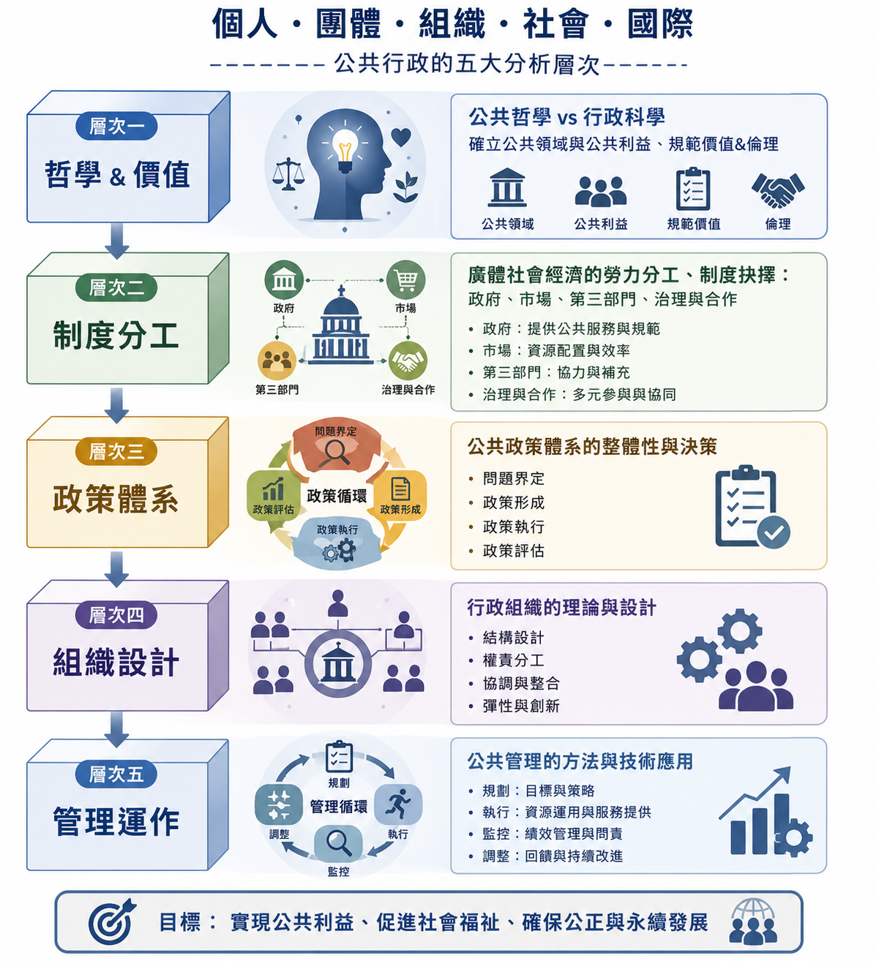
五個分析單位（Units of Analysis）分別為：（1）個人（Individual）；（2）團體（Group）；（3）組織（Organization）；（4）社會（Society）；（5）國際（International）。兩軸交錯，即形成二十五個治理座標（見表3.1）。舉例而言，「政策體系×社會」對應AI輔助之全社會政策模擬與評估；「管理運作×國際」則對應AI治理績效之跨國比較監控（如歐盟《人工智慧法》執行成效之國際比較）。此一座標系統之價值，在於使任一AI應用案例，皆可同時在「觸及公共行政理論的哪一層次」與「影響哪一分析單位」兩個維度上被明確定位，並得以在同一分析平面上與其他案例進行系統性比較，此正是既有文獻僅以「應用場域」分類所無法達成之處。
分析層次 ＼ 分析單位 | 個人 | 團體 | 組織 | 社會 | 國際
哲學與價值 | AI決策與個人尊嚴之倫理提問 | 特定團體公共利益之界定 | 機關核心價值之權衡（效率vs課責） | AI時代公共利益之重新界定 | 全球AI倫理準則之普世性爭議
制度分工 | 個人資料治理歸屬政府或市場 | 特定產業AI治理之主導機制 | 機關與AI廠商之協力分工 | 政府—市場—第三部門角色之重分配 | 跨國AI治理之多邊合作機制
政策體系 | 個人陳情意見之語意分析 | 利益團體輿情剖析與政策形成 | 機關政策執行之AI輔助 | 全社會政策模擬與評估 | 跨國政策擴散與比較評估
組織設計 | 個別公務員職務與AI協作設計 | 團隊協作與AI角色分工 | 機關結構與權責因AI而調整 | 跨機關協調機制之重構 | 國際組織AI治理部門之設計
管理運作 | 個人績效之AI輔助監控 | 團隊績效管理與回饋 | 機關內部流程自動化與監控調整 | 全國治理績效之監測 | 跨國治理成效之比較監控

表3.1 公共行政AI治理二十五座標
二十五座標與七項審計並非要求逐格機械填寫一百七十五個位置。研究者應先依案例性質選定主要座標，再追蹤相關治理鏈及審計證據；只有跨越多個層次或分析單位時，才記錄跨座標移動。此一選擇原則可避免架構過度擴張，也使分析維持可操作性。
三、三種行政權力的功能性移轉（Three Functional Transfers of Administrative Power）
AI進入公共行政後，其影響不僅止於介入特定治理座標，更透過三種可區辨的機制，逐步將原本由具身分、職權與責任的行政人員執行之功能，移轉至資料、模型、系統設計者或供應商。本文稱此為三種行政權力的功能性移轉，用以解釋AI如何改變行政，而非宣稱法定職權本身被讓渡。
第一，P1情境建構與事實認定權移轉：哪些資料被視為事實、哪些群體成為目標、哪些分類與閾值構成後續判斷起點。此一移轉與情境建構鏈直接對應，是本文所稱框定權力之具體機制。
第二，P2行政裁量與價值判斷權移轉：哪些選項被推薦、排序或排除，以及效率、公平、風險與個案正義如何被衡量。
第三，P3公權力決定之實質影響力移轉：技術輸出是否直接或近似直接觸發給付、調查、裁罰、債務或其他法律與資源效果。
三者不必然依序發生，也不是單一自動化階梯：同一系統可能高度介入P1，卻只低度介入P3；也可能以規則自動化直接產生法律效果，而未使用機器學習。三種權力移轉解釋AI透過什麼機制改變行政，其制度結果則由下一節之三項結構效應加以描述。
四、三項結構效應（Three Structural Effects）
三種權力移轉發生後，可能在制度層面產生三項可區辨、但經驗上可能耦合的結構效應。
第一，跨座標移動：AI由管理運作層的個案處理，向政策體系、制度分工、社會或其他分析單位擴張。
第二，邊界消解：人的判斷、技術規則、組織程序與政策形成難以清楚區分。
第三，權威重構：法定決定者與實際影響結果的模型、資料人員、供應商或系統整合者不再重合。
三項結構效應是權力移轉後被觀察到的制度結果，不應與三種權力移轉混為一談：權力移轉回答「透過什麼機制」，結構效應回答「造成什麼變化」。本文第五章之壓力測試示範，即以此三項效應是否反覆出現，作為判斷既有公共行政理論解釋力是否受到壓力之依據。

五、四條治理鏈：情境建構鏈、權威鏈、理由鏈、責任鏈
本文借鏡Romzek與Dubnick（1987）的多元問責觀點，並結合政策框定研究（Ulnicane et al., 2021），提出四條可獨立追蹤、亦可相互串接的治理鏈。本文的增補不在於宣稱既有研究從未處理框定，而在於把「情境如何被界定」置於行政問責程序的最前端，再與權威、理由及責任三個後續環節串接。此即情境建構鏈的理論功能。
情境建構鏈（Context-Construction Chain）：追問治理情境本身如何被界定、框定與選擇——誰決定哪些資料、哪些變項、哪些問題被納入分析框架，又有哪些被排除？生成式AI之訓練資料選擇、提示工程（prompt engineering）、預設類別與情境模板，實質上執行了一種先於權威鏈而存在的「框定權力」（framing power）：它決定了後續決策者所能看見的問題版本，卻本身不必然受到民主課責機制之檢視。當政策分析師以AI工具進行民意輿情歸納，或行政人員以AI摘要陳情案件時，AI對於「哪些聲音被摘要、哪些被邊緣化」之選擇，即是一種情境建構；若缺乏對此一環節之追問，權威鏈、理由鏈與責任鏈縱然運作良好，亦可能建立在一個已遭窄化或偏斜之情境定義之上。此一治理鏈之提出，實有其理論先驅：盧建旭（1996b）於檢視資訊社會對公共行政衝擊時，即已引述Cleveland（1985）之論點，指出工業社會中立基於資訊壟斷、資源稀少性而建構之權力層級、資訊壟斷影響力層級與社會階級層級，在資訊社會中將因資訊之共享性、累積性與擴散性而趨於崩解重組（盧建旭，1996b：244-245）。本文主張，生成式AI進一步深化此一趨勢——它不只改變資訊的分配，更直接介入資訊本身如何被篩選、摘要與框定的前置環節，此正是情境建構鏈所欲捕捉之核心現象，亦是傳統權威—理由—責任三環問責架構所未能處理者。
權威鏈（Authority Chain）：追問決策的正當性來自何處——是法律授權、行政裁量，抑或演算法本身的技術權威？當AI系統實質上做出具有行政處分效力的判斷時，其權威來源是否仍可追溯至民主課責體系，構成本鏈之核心關切。
理由鏈（Reasoning Chain）：追問決策理由如何形成、能否被追溯與說明。此鏈直接呼應行政處分之「理由說明義務」，當深度學習模型之非線性推論使公務員難以清晰說明推論路徑時，理由鏈即出現斷裂。
責任鏈（Responsibility Chain）：追問當AI決策發生錯誤或造成損害時，責任應歸屬於軟體開發商、資料工程師，抑或第一線公務員。此鏈之斷裂即構成本文所稱之「歸責真空」（responsibility void）。
此四條治理鏈之間，具有邏輯上先後串接之關係：情境建構鏈決定問題如何被看見與框定，權威鏈決定誰有權基於此一情境作成決定，理由鏈決定該決定能否被說明與追溯，責任鏈則決定當決定產生損害時應由誰承擔後果。四鏈環環相扣，任一環節之斷裂，皆可能使整體治理鏈條之正當性基礎鬆動；此四條治理鏈之提出，也使「問責」不再是一個籠統的原則性訴求，而是可被拆解、可被個別檢驗，亦可用以診斷特定AI治理案例究竟斷裂於情境建構、權威、理由抑或責任何處的分析工具。
治理鏈 | 核心提問 | 典型斷裂型態
情境建構鏈  Context-Construction Chain | 誰決定哪些資料、變項與問題被納入或排除於治理情境之外？ | 演算法框定權力取代民主討論，問題定義本身未經正當程序檢驗
權威鏈  Authority Chain | 決策的正當性來自法律授權、行政裁量，或演算法之技術權威？ | AI事實影響力取代制度授權，權威來源無法追溯至民主課責體系
理由鏈  Reasoning Chain | 決策理由由何種資料、模型與判斷形成？能否被理解與追溯？ | 非線性推論使理由說明義務無法履行，形成「黑箱」斷裂
責任鏈  Responsibility Chain | 決策錯誤或損害發生時，責任應歸屬於何者？ | 責任散落於廠商、工程師與公務員之間，形成歸責真空

表3.2 四條治理鏈總覽
從公共哲學觀點而言，四條治理鏈不是單純的技術問責流程，而是公共價值制度化的連續過程：情境建構鏈決定何者被視為公共問題；權威鏈確認誰有正當權力作成決定；理由鏈要求以可理解的事實、規範與價值辯護決定；責任鏈則要求公共價值受損時，存在可回答、修正、救濟與承擔後果的主體。四鏈因而把抽象公共價值轉化為可追蹤的治理關係，七項審計再檢查各關係是否具有足夠證據。為使四鏈之串接關係、其對應審計與後續第五章三個文件型案例之主要斷裂位置能一目了然，本文以圖3.3綜整如下。
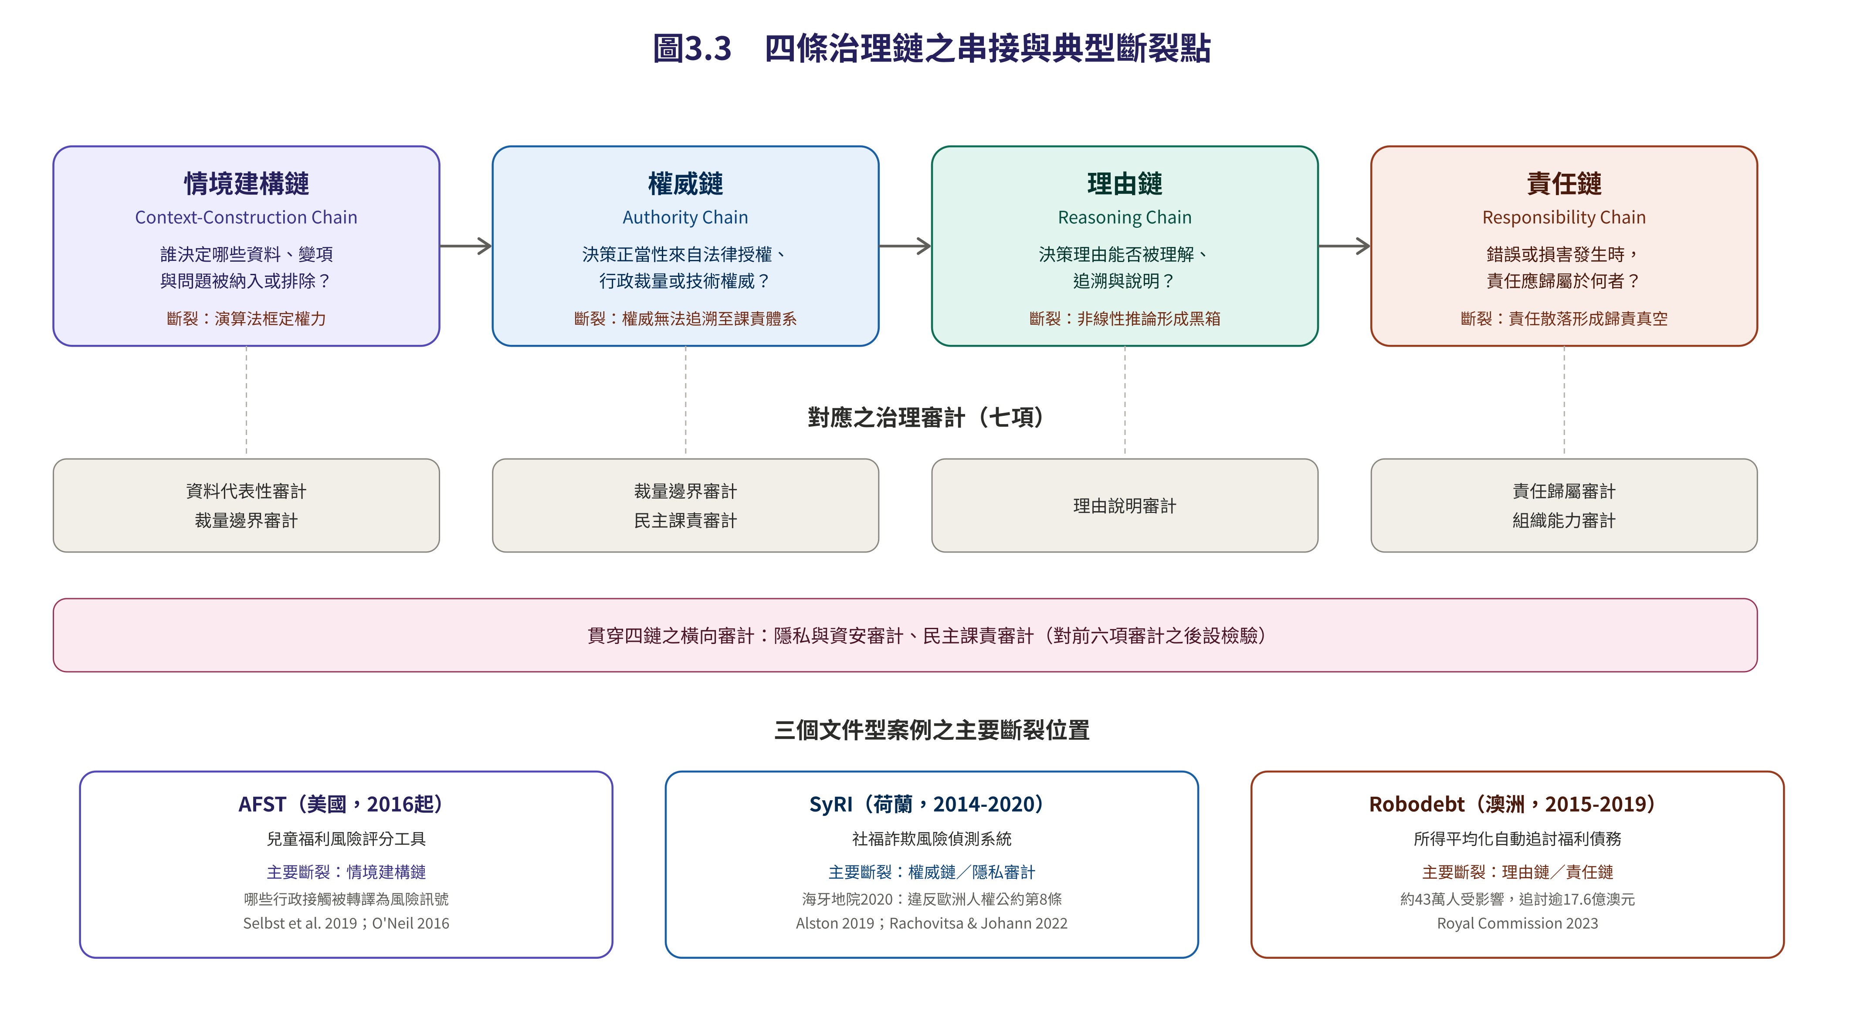
圖3.1 四條治理鏈之串接與典型斷裂點（含三個文件型案例之主要斷裂位置對照）
資料來源：本文自行建構。

六、作為分析工具的七項治理審計（Seven Governance Audits）
延續前述批評——既有文獻對偏見、隱私、問責等議題多停留於原則性討論而非可操作之分析工具——本文將既有文獻常論及之倫理原則，轉化為七項可具體套用於個案的治理審計：
1. 資料代表性審計（Data Representativeness Audit）：檢查資料來源、涵蓋期間、缺漏群體、標註規則與偏差測試紀錄；若特定群體持續缺席或錯誤率顯著偏高，判定為代表性警示。
2. 理由說明審計（Reason-Giving Audit）：檢查輸入來源、模型版本、提示模板、人工覆核與對當事人的理由文件；若無法將決定連回可理解的事實與規範，判定理由鏈斷裂。
3. 責任歸屬審計（Responsibility Attribution Audit）：檢查採購契約、權責表、覆核簽章、異常通報與救濟流程；若錯誤發生後沒有具名決定者及可啟動的補救程序，判定責任真空。
4. 隱私與資安審計（Privacy & Security Audit）：檢查資料分類、合法使用依據、去識別化、存取權限、日誌及供應商資料處理條款；任一高敏感資料無明確授權或追蹤紀錄，即構成重大警示。
5. 裁量邊界審計（Discretion Boundary Audit）：依任務規則明確度、價值衡量需求、權益衝擊與可逆性判定AI可介入程度；高裁量或高衝擊決定不得僅以形式性人工簽核取代實質判斷。
6. 組織能力審計（Organizational Capacity Audit）：檢查人員訓練、模型監測、申訴處理、供應商管理及停止系統的能力；若機關無法獨立發現、解釋或暫停錯誤輸出，判定能力不足。
7. 民主課責審計（Democratic Accountability Audit）：檢查公開說明、外部監督、利害關係人參與、申訴及定期報告；若高風險系統的目標、成效與傷害無法接受公共檢視，判定民主正當性不足。
七項審計彼此獨立，卻可共同構成一套可重複套用於不同案例的分析工具，相較於既有文獻僅止於「討論」倫理原則，此一審計架構使抽象原則得以轉化為可操作、可比較、可累積的分析成果。為使四條治理鏈與七項審計之間的對應關係更為清晰，本文進一步整理其主要對應關係如表3.3。
治理鏈 | 主要對應之治理審計
情境建構鏈 | 資料代表性審計、裁量邊界審計
權威鏈 | 裁量邊界審計、民主課責審計
理由鏈 | 理由說明審計
責任鏈 | 責任歸屬審計、組織能力審計
（貫穿四鏈） | 隱私與資安審計、民主課責審計

表3.3 四條治理鏈與七項治理審計之對應關係
須特別說明者，隱私與資安審計與民主課責審計並非僅對應單一治理鏈，而是貫穿情境建構、權威、理由、責任四鏈之橫向檢驗機制：資料是否經妥善去識別化，影響情境建構階段之資料選擇是否侵害個人資訊自決權；而民主課責審計則是對前六項審計整體結果之後設檢驗，用以確認四條治理鏈之運作，是否整體仍能對應至民主治理所要求之正當性基礎。
本文亦須承認，上述七項審計之具體設計，主要借鏡自資訊科學與AI倫理社群之既有工具，如Raji等人（2020）之端到端演算法稽核、Mökander等人（2024）之治理—模型—應用三層審計，以及Madaio等人（2020）之公平檢核清單，三者之作者背景與發表場域，均以電腦科學、人機互動及資訊倫理為主，而非公共行政學界原生之產物。然而，公共行政與政府審計實務界，近年亦獨立發展出性質相近之對應工具，顯示兩個學術社群正朝相似方向匯流：美國政府課責署（U.S. Government Accountability Office [GAO], 2021）所發布之AI課責框架，即由最高審計機關本身制定，供聯邦機關監察長與審計人員使用，以治理、資料、績效與監督四大支柱組織其查核實務，其機構屬性與本文七項審計所欲服務之政府課責目的高度一致；加拿大財政部委員會秘書處（Treasury Board of Canada Secretariat, 2024）依《自動化決策指令》所建立之演算法影響評估工具，則是以正式政府風險評估問卷之形式，要求聯邦機關於導入自動化決策系統前完成風險與緩解措施評分，性質上更接近本文裁量邊界審計與組織能力審計之政府實務對應版本。此外，Bovens（2007）於公法與公共行政理論脈絡下提出之課責分析架構，區分課責之行動者、論壇與課責類型，為本文責任鏈與民主課責審計提供較Raji等人技術取向稽核工具更貼近公共行政理論傳統之課責理論根基。本文七項審計因而可理解為：以資訊領域之操作化技術，銜接公共行政學界原有之課責理論關懷，而非自資訊領域單向移植而未經理論轉化。

七、AI鑲嵌式壓力測試作為方法論
本文採用之方法論，並非單純蒐集與整理AI治理之應用案例，而是將前述二十五座標、四條治理鏈與七項審計，系統性地套用於生成式AI在公共部門之實際應用情境，藉以檢驗公共行政既有理論——包括代表性官僚、正當程序與問責體系——在AI鑲嵌後是否仍能維持其解釋力。此一方法論之精神，並非停留於「描述」（description）AI帶來何種變化，而是進行「測試」（test）：公共行政理論是否足以承受、解釋乃至規範生成式AI所帶來的結構性衝擊。第四章與第五章即是此一壓力測試之具體實作。
具體而言，AI鑲嵌式壓力測試（AI-embedded stress test）係將AI置入特定治理座標與行政情境，依序檢查行動者、權威、角色、邊界、責任、理由與理論解釋力之變化，其目的不是證明理論真假，而是揭露既有公共行政理論之承受力與斷裂點，其操作步驟如表3.4所示。
步驟 | 操作內容
1 | 25治理座標定位：標定五分析層次×五分析單位之主要格位與延伸格位
2 | 辨識三種權力移轉：P1情境建構、P2行政裁量、P3公權力影響
3 | 辨識三項結構效應：跨座標移動、邊界消解、權威重構
4 | 追蹤四條治理鏈：情境建構、權威、理由、責任
5 | 施加七項治理審計：查核公共價值、程序與組織證據
6 | 異質案例壓力測試：比較不同政策領域與治理機制
7 | 辨識重複斷裂模式：評估既有理論的承受力與適用邊界
8 | 後設異例判斷：典範重構是可能結論，而非預設前提

表3.4 AI鑲嵌式壓力測試操作步驟
案例選擇應追求政策領域與治理機制之異質性，而非追求數量，每一案例須能對至少一個治理座標、四條治理鏈與若干審計形成壓力。本文第五章即以此一原則，選取代表性官僚、行政問責與組織能力等制度作為壓力測試對象；未來研究並可進一步擴及警察使用武力、福利資格與給付、人事評估、行政裁罰、環境管制、醫療行政與國家安全等異質性案例，逐一施以完整之壓力測試。
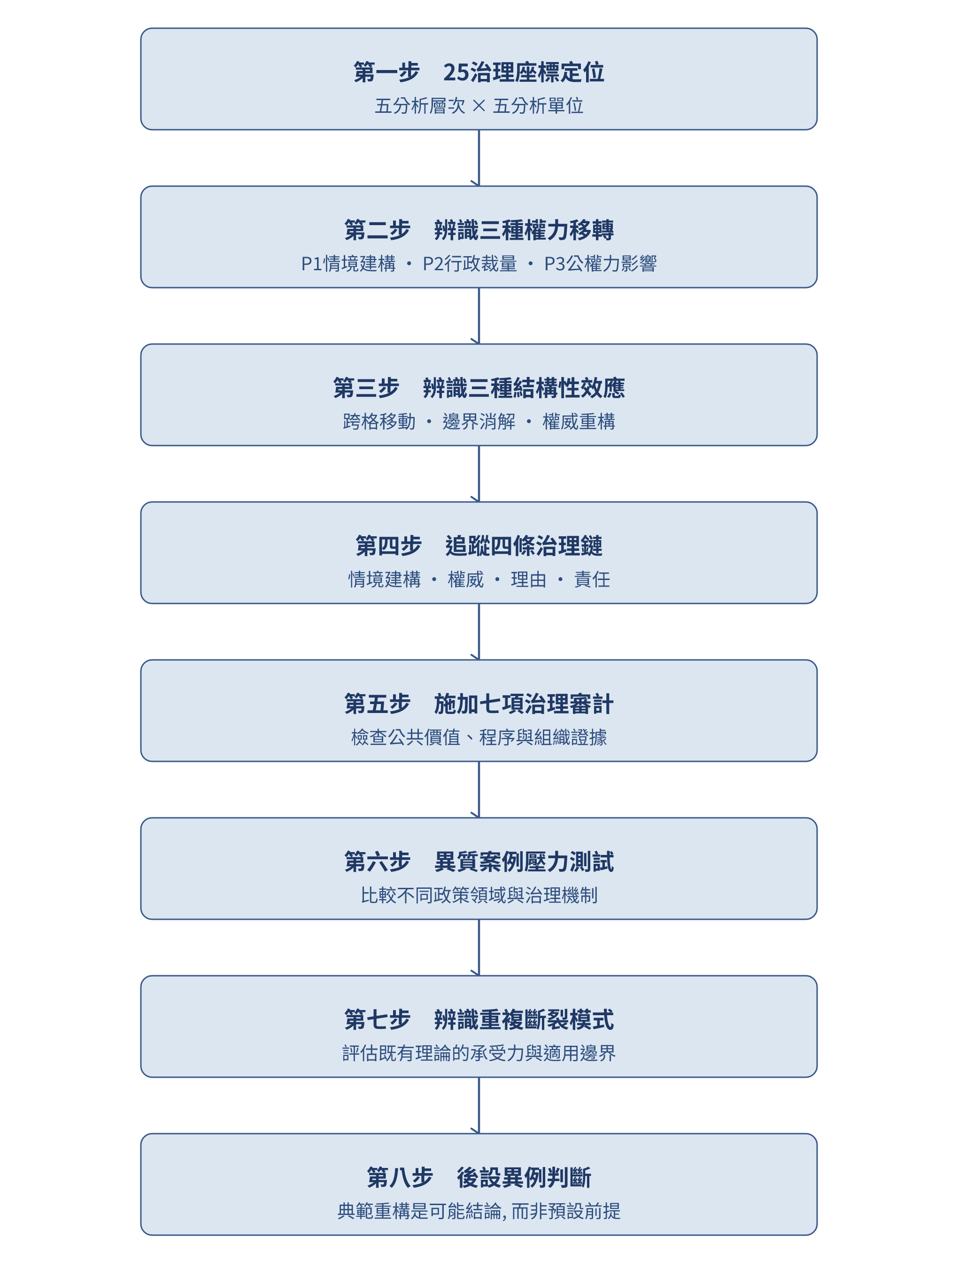
圖3.2 AI鑲嵌式公共行政理論壓力測試之研究設計
資料來源：本文自行建構。

八、從概念架構到可操作之編碼與評估指標
本架構亦具有轉化為量化研究與治理評估工具的潛力，但其操作化不宜將二十五座標與七項審計機械相乘為一百七十五個固定題項。二十五座標首先是案例定位及暴露範圍的分類系統，可記錄AI介入的主要格位、次要格位與影響強度；三種結構性效應則可形成動態指標：跨座標移動可依移動格數、理論層次距離及影響範圍評分；邊界消解可依人機角色重疊、政策與技術規則耦合及組織邊界滲透程度評分；權威重構可依正式權威與實際影響力之落差、外部供應商依賴及新增行動者數量評分。
四條治理鏈可分別建立鏈結完整性分數，檢查情境來源、法定授權、理由紀錄及具名責任是否可追溯；七項審計則可採0至4級證據成熟度評分，例如0代表沒有制度或證據，1代表原則性宣示，2代表已有程序但執行不一致，3代表程序與紀錄穩定，4代表具外部檢視、持續監測及救濟回饋。各案例由此產生「座標暴露剖面、結構效應剖面、四鏈完整性及七審計成熟度」四組結果，而非被壓縮為單一總分。
後續正式測量工具的建構可先以Delphi法及認知訪談確認內容效度，再以異質案例進行雙人獨立編碼，檢驗Cohen's kappa、組內相關係數及跨評分者一致性；其後再依指標屬性採多層次模型、形成性測量模型或潛在類型分析，比較不同政策領域的壓力型態。由於本架構的多數指標共同『形成』治理風險，而非被單一潛在特質反映，未來不宜只以傳統內部一致性係數判定效度。本文目前提出的是分析紀錄與測量藍圖，不是已完成信效度檢驗的正式量表；其編碼門檻、權重、評分者一致性與預測效度仍須透過後續實證研究建立。編碼原型之構面、判定問題與端點定義，詳見表3.5。
表3.5 公共行政AI治理壓力測試編碼原型（PA-AIGST）
代碼 | 構面 | 核心評分問題 | 分數性質 | 0–4級端點
S1 | 跨座標移動 | AI影響是否由原始格位擴及其他理論層次或分析單位？ | 風險 | 0＝限於單一格；4＝跨越多層次、多單位並產生制度性影響
S2 | 邊界消解 | 人的判斷、技術規則、組織程序與政策形成能否清楚區分？ | 風險 | 0＝角色與規則清楚；4＝決策角色、規則與責任實質不可區分
S3 | 權威重構 | 正式法定權威與實際影響決定結果的行動者是否一致？ | 風險 | 0＝完全一致；4＝外部或技術行動者實質主導且授權不明
C1 | 情境建構鏈 | 問題定義、資料納入、分類框架與排除標準能否追溯？ | 完整性 | 0＝無紀錄；4＝完整紀錄、外部檢視且可提出異議
C2 | 權威鏈 | 每一決策環節是否具有明確法源、授權範圍與具名決定者？ | 完整性 | 0＝權威不明；4＝法源、範圍、決定者及覆核層級均完整
C3 | 理由鏈 | 決定能否連回事實、資料、模型版本、規範與價值判斷？ | 完整性 | 0＝無可理解理由；4＝可重建、可理解、可質疑並可覆核
C4 | 責任鏈 | 錯誤或傷害發生時，是否有人負責回答、修正、救濟及承擔後果？ | 完整性 | 0＝責任真空；4＝責任主體、程序、救濟與後果均明確
A1 | 資料代表性審計 | 是否具有資料來源、缺漏群體、標註規則與群體錯誤率證據？ | 成熟度 | 0＝無制度；4＝持續監測、外部檢視並依結果修正
A2 | 理由說明審計 | 是否保存輸入、來源、提示、模型版本、人工覆核與個別理由？ | 成熟度 | 0＝無制度；4＝全程留痕、可供當事人及外部機關審查
A3 | 責任歸屬審計 | 採購、設計、部署、覆核、通報與救濟責任是否具名配置？ | 成熟度 | 0＝無制度；4＝權責完整且事件後可實際啟動追責
A4 | 隱私與資安審計 | 是否具合法依據、資料分類、權限、日誌及供應商處理條款？ | 成熟度 | 0＝無制度；4＝持續監測、獨立測試與事件回應完備
A5 | 裁量邊界審計 | AI介入程度是否依規則明確度、權益衝擊及可逆性設定？ | 成熟度 | 0＝無界線；4＝風險分級、實質人工判斷及停止條件完備
A6 | 組織能力審計 | 機關是否具訓練、監測、供應商管理、申訴處理與停機能力？ | 成熟度 | 0＝完全依賴外部；4＝可獨立發現、解釋、修正及停止系統
A7 | 民主課責審計 | 系統目標、成效、傷害、參與、外部監督與救濟是否公開？ | 成熟度 | 0＝無公共檢視；4＝定期公開、實質參與、外部監督與救濟完備
註：S1–S3為風險分數，分數愈高表示結構性壓力愈強；C1–C4與A1–A7分數愈高表示治理完整性或證據成熟度愈高。三組分數方向不同，應分別呈現剖面，不宜在未建立理論權重前直接加總。各中間等級依一般成熟度錨點判定：1＝原則宣示；2＝部分程序但執行不一致；3＝程序制度化且紀錄穩定。二十五治理座標另作案例定位與暴露範圍編碼，不納入單一總分。

肆、生成式AI賦能公共治理之應用類型學（Application Typologies）
須說明者，本章之「服務交付、政策形成、內部行政」三大應用類型，是生成式AI在公共部門之應用場域分類，用以展示二十五治理座標之定位能力；其與第三章之三種行政權力功能性移轉（P1情境建構與事實認定、P2行政裁量與價值判斷、P3公權力決定之實質影響力）是兩組不同性質的「三」，前者為應用場域之描述性分類，後者為解釋AI改變行政之機制，兩者不宜互相替代或混用。
過去傳統AI在公共治理中的應用多侷限於結構化數據的風險預測；而生成式AI則進一步深入非結構化資料（如公文書、法規文本、民眾陳情郵件）的轉化與生成。本章依據第三章提出之二十五治理座標，並聚焦於「服務交付」「政策形成」「內部行政」三個分析層級，建構「公共部門生成式AI應用類型學」，藉以呈現重新概念化架構之實際定位能力。

一、服務交付（Service Delivery）：對話式互動、語言平權與精準給付
服務交付應用主要落在「管理運作×個人／團體」，包括對話服務、多語協助及申辦初審。其治理意義不在功能清單，而在系統如何預設可提問範圍、處理個人資料，並配置人工覆核與救濟；因此須以情境建構、資料代表性及裁量邊界審計檢查。

二、政策形成（Policy Formulation）：大規模文意分析、政策模擬與預測
政策形成應用主要落在「政策體系×團體／社會」，用於民意文本分析、法規比對及政策模擬。AI摘要與分類會影響哪些意見成為政策資訊，故必須保存資料選取、提示、模型版本與人工判斷紀錄，以檢查情境建構鏈及理由鏈。

三、內部行政（Internal Operations）：公文撰擬、知識管理與決策輔助
內部行政應用主要落在「組織設計／管理運作×組織」，包括公文草擬、RAG知識檢索與決策輔助。其風險集中於機密資料、錯誤內容及組織依賴，應由隱私與資安、理由說明及組織能力審計共同檢查。

四、小結：應用類型學之座標定位與治理意涵
比較維度 | 服務交付（管理運作×個人／團體） | 政策形成（政策體系×團體／社會） | 內部行政（組織設計／管理運作×組織）
主要對象 | 一般公民、企業與弱勢族群 | 政策制定者、研究員與決策階層 | 機關內部公務人員、基層文官
核心技術應用 | 智慧對話、即時多語翻譯 | 大規模文本摘要、語意論點分析 | RAG知識庫檢索、公文草稿生成
主要治理價值 | 服務回應性、數位包容、降低行政負擔 | 數據驅動決策、民意參與度提升 | 認知負荷減輕、行政效率與連貫性
關鍵挑戰與風險 | 模型幻覺引發錯誤指引 | 資料過度簡化、數位民意採樣偏見 | 資訊安全外洩、公務員過度依賴
情境建構鏈之潛在風險 | 對話系統預設問答範圍即已框定民眾可提問之範圍 | AI摘要之取捨即決定何種民意被視為主流 | 知識庫檢索排序決定公務員可見之先例與依據
人類介入（HITL）需求 | 中至高（需即時修正機制） | 高（需專業判斷評估可行性） | 低至中（聚焦於最終核定與法規比對）

表4.1 公共部門生成式AI三大應用類型之座標定位與學術比較
三大應用類型雖分屬不同治理座標，卻共同指向下一章所欲檢驗之制度性壓力：當AI的分析單位從組織擴及個人與社會層次時，既有的代表性官僚、問責與組織能力機制，是否仍足以承受此一結構性衝擊；表4.1新增之「情境建構鏈之潛在風險」一列亦顯示，三大應用類型皆內含不同程度的框定權力，此一觀察構成第五章第一節之分析起點。

伍、制度性障礙與治理鏈壓力測試（Institutional Barriers as a Governance-Chain Stress Test）
本章以政府、法院及皇家調查委員會公開文件，示範四條治理鏈與七項審計如何套用於自動化決策；因未進行訪談、田野或原始資料分析，以下屬機制辨識而非完整個案評估。代表性官僚理論提供制度參照：行政裁量須能回應多元群體利益（Kingsley, 1944；Meier, 2019）；若裁量被資料與模型預先框定，即使保留人工覆核，也可能壓縮積極代表的實質空間。

一、AFST：資料化風險與情境建構鏈
美國賓州Allegheny County自2016年使用AFST，以跨系統行政資料產生兒童福利通報風險分數；公開文件亦承認身分比對及底層資料變動的限制（Allegheny County Department of Human Services, 2017, 2018）。其主要座標是「管理運作×個人／家庭」，但資料欄位、標籤與閾值預先界定風險，也上移至「政策體系×社會」。情境建構鏈要求追問哪些行政接觸被轉譯為風險、哪些家庭經驗未被資料化；資料代表性審計檢查資料來源、缺漏及群體錯誤率，裁量邊界審計則檢查高分是否成為難以推翻的預設。若人工覆核僅具形式，基層社工以專業判斷回應家庭處境的積極代表空間即可能被壓縮（O'Neil, 2016；Selbst et al., 2019）。

二、SyRI：法定權威、比例原則與隱私
荷蘭SyRI自2014年合併多方行政資料偵測福利、稅捐與勞動法詐欺風險，並優先部署於中低收入社區。海牙地方法院於2020年認定其規範未在防弊利益與私人生活權間取得公平平衡，違反《歐洲人權公約》第8條（District Court of The Hague, 2020；Rachovitsa & Johann, 2022）。其座標是「制度分工×個人／社會」：權威鏈檢查法定授權能否支持跨機關資料處理，情境建構鏈則追問特定社群何以成為優先查核對象。隱私與資安審計須檢查必要性、比例性與可追溯性，民主課責審計則檢查模型、風險指標及救濟是否接受外部檢視。本案顯示，有法律依據不等於治理鏈完整。

三、Robodebt：理由鏈與責任鏈的連鎖失靈
澳洲Robodebt以所得平均化與自動化流程形成福利債務。聯邦法院認定相關債務欠缺法律效力；皇家調查委員會其後指出，制度在缺乏合法基礎下持續運作，並揭示法律意見、內部警訊、組織文化與政治行政責任的連鎖失靈（Prygodicz v Commonwealth of Australia (No 2), 2021；Royal Commission into the Robodebt Scheme, 2023）。其座標由「管理運作×個人」跨至「制度分工×社會」。理由鏈要求每筆債務連回個別所得事實與規範，不得以統計推估取代個案理由；責任鏈則須辨識規則設計、法律審查、執行、通知及申訴各環節的具名責任。理由說明、責任歸屬及組織能力審計共同檢查事實法源、通報紀錄與停止機制。本案顯示，人工簽章或形式申訴不足以修補規則編碼階段的理由與責任斷裂。

四、跨情境比較：七項審計與治理證據
我國行政院《使用生成式AI參考指引》要求人員作最終判斷、查核產出、保護機密資料並維持問責與自主控制（行政院，2023）。其分析價值在於呈現預防性控制如何對應權威與裁量邊界、理由查核、隱私資安及責任鏈。依端到端稽核觀點，治理證據須涵蓋目標、資料、開發、部署、監測與事件處理，並能回答AI何處介入、誰覆核、如何救濟及何時停止（Raji et al., 2020）。

五、重複失效模式：跨座標移動、邊界消解與權威重構
跨情境比較呈現三項可能的重複失效模式：跨座標移動，是管理工具的累積影響上移至政策、制度與價值層次；邊界消解，是政策分析、行政執行與技術設計難以清楚區分；權威重構，則是模型供應商、資料工程師及系統整合商取得事實影響力，使法定權威與實際決定力量分離。新行動者的進入是權威重構的形成機制，而非並列的第四項結構效應。只有上述模式在異質案例中反覆出現，才構成理論重構的證據。

六、小結：示範性壓力測試的理論界線
本章完成示範性壓力測試：二十五座標定位、三種權力移轉辨識、四鏈追蹤正當性、七審計指定證據，並比較三項結構效應是否重複出現。三案顯示可能的斷裂機制，但尚不足以證明典範轉移；後續仍須以決策紀錄、訪談、錯誤率、申訴及契約資料檢驗。

陸、裁量邊界審計之政策轉譯：人機協同治理矩陣與策略建議（Governance Matrix & Policy Recommendations）
本研究主張，政府導入AI必須遵循「權利保護與風險對等原則」，建構兼顧「技術效能」與「民主價值」的治理框架。本章不是另立一套理論模型，而是將第三章的裁量邊界審計轉譯為政策工具；雙軸矩陣用以協助機關依裁量強度與權益衝擊配置人為介入程度，其正當性仍須由四條治理鏈與其他六項審計共同檢查。

一、人機協同框架：劃定「人為介入」與裁量邊界
本研究提出以「業務裁量強度」與「公民權益衝擊度」為雙軸線的「人機協同智慧治理矩陣」，將應用場域劃分為四個風險等級：
公民權益衝擊度 ＼ 業務裁量強度 | 低裁量 | 高裁量
高衝擊 | 第四象限：監督備援區（人為例外審核） | 第一象限：紅線管制區（強制實質審查／Human-in-Command）
低衝擊 | 第三象限：自主輔助區（AI自動化生成／Human-on-the-Loop） | 第二象限：嚴格管制區（人為最終核定／Human-in-Command）

表6.1 人機協同智慧治理矩陣
1. 第一象限（紅線管制區：高裁量／高衝擊）：涉及社福給付剝奪、稅務重罰或司法評估。強制執行實質人為介入（HITL）與人類掌控（Human-in-Command），AI僅為輔助，不具備預設法律效力，人類文官須負完全責任。
2. 第二象限（嚴格管制區：高裁量／低衝擊）：如政策草案擬定與法規衝突比對。採行人為審核（HITL），由公務員發揮專業判斷進行事實查核與價值衡平。
3. 第三象限（自主輔助區：低裁量／低衝擊）：如公文格式轉換與內部RAG檢索。允許高程度之人為監督自動化（HOTL），人類僅需定期抽樣稽核。
4. 第四象限（監督備援區：低裁量／高衝擊）：如標準化公共服務申辦初審。採例外人為介入，系統自動化處理但必須建立無條件切換至人工重審之申訴通道。

二、監管機制設計：倫理審查、監管沙盒與演算法動態審計
成立「公共AI倫理審查委員會」：強制高風險AI系統於上線前通過跨領域審查，實質對應第三章之民主課責審計，並應於審查程序中一併檢視系統之情境建構鏈——即審查其訓練資料選擇、提示模板與預設篩選邏輯，是否已預先窄化決策所能觸及之問題範圍。
推動「公共治理監管沙盒」：於特定區域限期試行創新AI應用，蒐集偏差資料動態修正，對應資料代表性審計之持續執行。
落實「動態演算法審計與可解釋性標籤」：定期檢測資料漂移，並於所有AI生成結果明確標註「AI輔助生成標籤」，對應理由說明審計之制度化。

三、組織動能與數位轉型能力培力
依據動態能力理論（Teece et al., 1997），政府應推動公務員「AI雙軌素養」（操作能力與演算法審計批判能力）培力；成立跨領域智慧治理小組以打破資訊單口；並形塑「負責任創新」與容錯實驗的組織文化，此即對應第三章組織能力審計之制度性回應。
圖6.1綜整前六章所建構之二十五治理座標、三種行政權力功能性移轉、三項結構效應、四條治理鏈與七項治理審計整體關係，作為進入結論前之核心分析架構總覽。
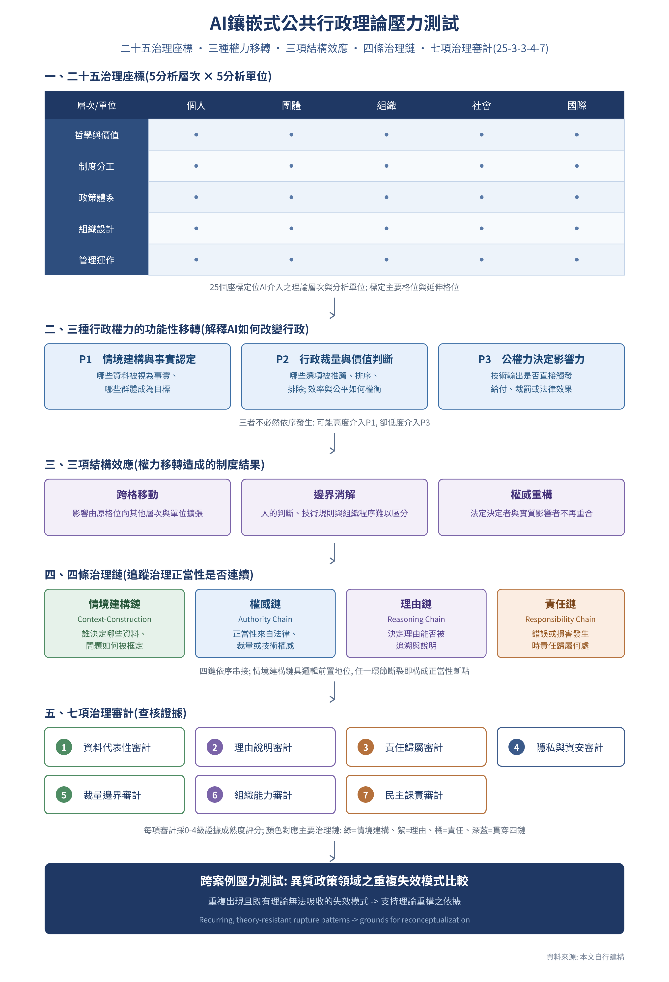
圖6.1 二十五治理座標、三種權力移轉、三項結構效應、四條治理鏈與七項治理審計整體架構（25-3-3-4-7）
資料來源：本文自行建構。

柒、結論與未來研究方向（Conclusion & Future Directions）

一、研究總結：從辯證到綜合
本文將既有AI治理研究整合為一套公共行政理論壓力測試：以二十五治理座標定位AI介入位置，以P1情境建構與事實認定、P2行政裁量與價值判斷、P3公權力決定之實質影響力三種權力移轉解釋AI如何改變行政，以情境建構、權威、理由與責任四鏈追蹤正當性，以七項治理審計指定查核證據，再由異質案例比較跨座標移動、邊界消解與權威重構三項結構效應是否反覆出現。AFST、SyRI與Robodebt的文件型示範顯示，技術介入可能使問題框定、實際權威、決策理由及責任位置相互分離。

二、學術與實務貢獻
本文兼具研究與實務兩方面的價值。研究方面，本文把既有的多層次治理、政策框定、人工裁量、演算法問責、公共正當性與分層審計，整合成「座標定位—權力移轉辨識—結構效應辨識—治理鏈追蹤—七項審計—跨案例比較」的壓力測試程序，使不同政策領域得以使用共同語彙累積可比較證據。其貢獻屬於概念整合、測量藍圖與可檢驗命題，尚不足以單憑本文宣稱公共行政已發生典範轉移。實務方面，本架構可發展為政府機關的AI治理診斷與評估工具，分別呈現座標暴露範圍、跨座標移動與邊界消解等結構效應、四鏈完整性及七審計成熟度，協助機關辨識問題位於資料、程序、權威、組織能力或民主課責，而非只產出一個缺乏診斷意義的總分。
公共治理不能以技術最佳化取代公共價值衡平。AI可作為行政輔助，但其事實影響力必須受到法定權威、可理解理由、具名責任、人為介入及民主課責的持續檢查。

三、研究局限與未來研究建議
本文未蒐集機關決策紀錄、訪談、錯誤率或申訴資料，尚不能估計外部效度或宣稱七項審計已具量表信效度。後續研究須以異質案例修正座標邊界、治理鏈指標與斷裂門檻，並發展可部署的審計工具。
1. 實證研究與量化調查：採用問卷調查或深度訪談法，針對第一線公務人員（街頭官僚）實際使用生成式AI之心理抗拒、自動化偏見與裁量權轉變進行實證檢驗，並據以檢驗七項治理審計之信效度。
2. 跨國比較研究：比較歐盟（如《人工智慧法》規範下）、美國與亞洲各國政府在公共部門AI監管框架與人機劃分上之制度差異與治理成效，並藉以檢驗二十五治理座標於不同治理脈絡下之適用性。
3. 長程追蹤與治理鏈審計工具開發：針對已上線運作之公共AI系統進行長期縱向追蹤，探討演算法偏見與漂移現象對特定弱勢族群權益之長期影響，並發展可實際部署之情境建構鏈與其他治理鏈審計工具。
4. 異質案例之比較壓力測試：後續研究可選取警察使用武力、福利資格與給付、人事評估、行政裁罰、環境管制、醫療行政及國家安全等情境，比較哪些治理鏈反覆斷裂，以及跨座標移動、邊界消解與權威重構（包括技術供應商與資料專業者取得事實影響力）是否形成穩定模式。

參考文獻（References）
丁玉珍、林子倫（2020）。人工智慧提升政府公共治理的應用潛力探討。檔案半年刊，19（2），24–41。
行政院（2023）。行政院及所屬機關（構）使用生成式AI參考指引。https://www.ey.gov.tw/Page/448DE008087A1971/40c1a925-121d-4b6b-8f40-7e9e1a5401f2
李洛維、朱斌妤、曾憲立（2023）。推動政府資料治理的關鍵因素：內部利害關係人角度的因果模型。公共行政學報，64，35–77。https://doi.org/10.30409/JPA.202303_(64).0002
李翠萍、張竹宜、李晨綾（2022）。人工智慧在公共政策領域應用的非意圖歧視：系統性文獻綜述。公共行政學報，63，1–49。https://doi.org/10.30409/JPA.202209_(63).0001
張濱璿、陳敦源、廖洲棚、黃心怡、王千文、張瀠心、陳郁函（2024）。人工智慧風潮下公共服務制度設計策略與法規調適作為之研究。行政暨政策學報，78，95–126。https://doi.org/10.29865/PAP.202406_(78).0004
盧建旭（1996a）。公共行政學的文獻回顧架構。空大行政學報，5，177–210。
盧建旭（1996b）。資訊社會中公共行政的新議題。政治科學論叢，7，231–256。
曾憲立、廖洲棚、李天申（2022）。政府資料公私協作模式與應用案例：協作機制的研析。公共行政學報，62，43–77。
黃心怡、曾冠球、廖洲棚、陳敦源（2021）。當人工智慧進入政府：公共行政理論對AI運用的反思。文官制度，13（2），91–114。
黃心怡、陳敦源（2023）。人工智慧協作下的公共行政研究：對公部門組織議題的多層次反思。政治科學論叢，96，139–178。https://doi.org/10.6166/TJPS.202306_(96).0004
廖興中（2024）。人工智慧在公共行政的機會與挑戰。文官制度，16（2），1–20。
蕭乃沂、朱斌妤（2022）。數位發展與文官制度調適：以資料治理為例。文官制度，14（1），1–24。
Alston, P. (2019). Report of the Special Rapporteur on extreme poverty and human rights (A/74/48037). United Nations General Assembly.
Allegheny County Department of Human Services. (2017). Developing predictive risk models to support child maltreatment hotline screening decisions. https://analytics.alleghenycounty.us/wp-content/uploads/2017/04/Developing-Predictive-Risk-Models-package-with-cover-1-to-post-1.pdf
Allegheny County Department of Human Services. (2018). Allegheny Family Screening Tool: Frequently asked questions. https://analytics.alleghenycounty.us/wp-content/uploads/2018/10/17-ACDHS-11_AFST_102518.pdf
Bovens, M. (2007). Analysing and assessing accountability: A conceptual framework. European Law Journal, 13(4), 447–468. https://doi.org/10.1111/j.1468-0386.2007.00378.x
Bovens, M., & Zouridis, S. (2002). From street-level to system-level bureaucracies: How information technology is transforming administrative discretion. Public Administration Review, 62(2), 174–184.
Busuioc, M. (2021). Accountable artificial intelligence: Holding algorithms to account in public administration. Public Administration Review, 81(5), 825–836.
Cleveland, H. (1985). The twilight of hierarchy: Speculations on the global information society. Public Administration Review, 45(1), 185–195.
Cobbe, J., Lee, M. S. A., & Singh, J. (2021). Reviewable automated decision-making: A framework for accountable algorithmic systems. Proceedings of the 2021 ACM Conference on Fairness, Accountability, and Transparency, 598–609. https://doi.org/10.1145/3442188.3445921
Cobbe, J., Veale, M., & Singh, J. (2023). Understanding accountability in algorithmic supply chains. Proceedings of the 2023 ACM Conference on Fairness, Accountability, and Transparency, 1186–1197. https://doi.org/10.1145/3593013.3594073
Criado, J. I., Sandoval-Almazán, R., & Gil-Garcia, J. R. (2025). Artificial intelligence and public administration: Understanding actors, governance, and policy from micro, meso, and macro perspectives. Public Policy and Administration, 40(2), 173–184. https://doi.org/10.1177/09520767241272921
Davis, F. D. (1989). Perceived usefulness, perceived ease of use, and user acceptance of information technology. MIS Quarterly, 13(3), 319–340.
District Court of The Hague. (2020). NCJM et al. and FNV v. The State of the Netherlands (SyRI), ECLI:NL:RBDHA:2020:865. https://uitspraken.rechtspraak.nl/details?id=ECLI:NL:RBDHA:2020:865
Dunleavy, P., & Margetts, H. (2023). Data science, artificial intelligence and the third wave of digital era governance. Public Policy and Administration, 40(2), 185–214. https://doi.org/10.1177/09520767231198737
Dunleavy, P., Margetts, H., Bastow, S., & Tinkler, J. (2006). New public management is dead—Long live digital-era governance. Journal of Public Administration Research and Theory, 16(3), 467–494.
Eggers, W. D., Schatsky, D., & Viechnicki, P. (2017). AI-augmented government: Using cognitive technologies to redesign public sector work. Deloitte Insights.
Engin, Z., Crowcroft, J., Hand, D., & Treleaven, P. (2025). The Algorithmic State Architecture (ASA): An integrated framework for AI-enabled government (arXiv:2503.08725). arXiv. https://doi.org/10.48550/arXiv.2503.08725
Floridi, L., Cowls, J., Beltrametti, M., Chatila, R., Chazerand, P., Dignum, V., Luetge, C., Madelin, R., Pagallo, U., Rossi, F., Schafer, B., Valcke, P., & Vayena, E. (2018). AI4People—An ethical framework for a good AI society: Opportunities, risks, principles, and recommendations. Minds and Machines, 28(4), 689–707.
Gasser, U., & Almeida, V. A. F. (2017). A layered model for AI governance. IEEE Internet Computing, 21(6), 58–62. https://doi.org/10.1109/MIC.2017.4180835
Grimmelikhuijsen, S., & Meijer, A. (2022). Legitimacy of algorithmic decision-making: Six threats and the need for a calibrated institutional response. Perspectives on Public Management and Governance, 5(3), 232–242. https://doi.org/10.1093/ppmgov/gvac008
Hood, C. (1991). A public management for all seasons? Public Administration, 69(1), 3–19.
Janssen, M. (2025). Responsible governance of generative AI: Conceptualizing GenAI as complex adaptive systems. Policy and Society, 44(1), 38–51. https://doi.org/10.1093/polsoc/puae040
Kingsley, J. D. (1944). Representative bureaucracy: An interpretation of the British civil service. Antioch Press.
Klievink, B., Romijn, B.-J., Cunningham, S., & de Bruijn, H. (2017). Big data in the public sector: Uncertainties and readiness. Information Systems Frontiers, 19(2), 267–283.
Levine, C. H., Peters, B. G., & Thompson, F. J. (1990). Public administration: Challenges, choices, consequences. Scott, Foresman.
Lipsky, M. (1980). Street-level bureaucracy: Dilemmas of the individual in public services. Russell Sage Foundation.
Madaio, M. A., Stark, L., Vaughan, J. W., & Wallach, H. (2020). Co-designing checklists to understand organizational challenges and opportunities around fairness in AI. Proceedings of the 2020 CHI Conference on Human Factors in Computing Systems, 1–14. https://doi.org/10.1145/3313831.3376445
Margetts, H., & Dunleavy, P. (2013). The second wave of digital-era governance: A quasi-paradigm for government on the Web. Philosophical Transactions of the Royal Society A, 371(1987), 20120382.
Meier, K. J. (2019). Theoretical frontiers in representative bureaucracy: New directions for research. Perspectives on Public Management and Governance, 2(1), 39–56.
Mökander, J., Schuett, J., Kirk, H. R., & Floridi, L. (2024). Auditing large language models: A three-layered approach. AI and Ethics, 4, 1085–1115. https://doi.org/10.1007/s43681-023-00289-2
O'Neil, C. (2016). Weapons of math destruction: How big data increases inequality and threatens democracy. Crown Publishing.
Prygodicz v Commonwealth of Australia (No 2) [2021] FCA 634 (Federal Court of Australia, 11 June 2021).
Rachovitsa, A., & Johann, N. (2022). The human rights implications of the use of AI in the digital welfare state: Lessons learned from the Dutch SyRI case. Human Rights Law Review, 22(2), ngac010. https://doi.org/10.1093/hrlr/ngac010
Raji, I. D., Smart, A., White, R. N., Mitchell, M., Gebru, T., Hutchinson, B., Smith-Loud, J., Theron, D., & Barnes, P. (2020). Closing the AI accountability gap: Defining an end-to-end framework for internal algorithmic auditing. Proceedings of the 2020 Conference on Fairness, Accountability, and Transparency, 33–44. https://doi.org/10.1145/3351095.3372873
Romzek, B. S., & Dubnick, M. J. (1987). Accountability in the public sector: Lessons from the Challenger tragedy. Public Administration Review, 47(3), 227–238.
Royal Commission into the Robodebt Scheme. (2023). Report of the Royal Commission into the Robodebt Scheme. Commonwealth of Australia. https://robodebt.royalcommission.gov.au/publications/report
Selbst, A. D., boyd, d., Friedler, S. A., Venkatasubramanian, S., & Vertesi, J. (2019). Fairness and abstraction in sociotechnical systems. Proceedings of the Conference on Fairness, Accountability, and Transparency, 59–68. https://doi.org/10.1145/3287560.3287598
Tallberg, J., Erman, E., Furendal, M., Geith, J., Klamberg, M., & Lundgren, M. (2023). The global governance of artificial intelligence: Next steps for empirical and normative research. International Studies Review, 25(3), viad040. https://doi.org/10.1093/isr/viad040
Teece, D. J., Pisano, G., & Shuen, A. (1997). Dynamic capabilities and strategic management. Strategic Management Journal, 18(7), 509–533.
Tornatzky, L. G., & Fleischer, M. (1990). The processes of technological innovation. Lexington Books.
Treasury Board of Canada Secretariat. (2024). Algorithmic Impact Assessment tool. Government of Canada. https://www.canada.ca/en/government/system/digital-government/digital-government-innovations/responsible-use-ai/algorithmic-impact-assessment.html
Ulnicane, I., Knight, W., Leach, T., Stahl, B. C., & Wanjiku, W.-G. (2021). Framing governance for a contested emerging technology: Insights from AI policy. Policy and Society, 40(2), 158–177. https://doi.org/10.1080/14494035.2020.1855800
U.S. Government Accountability Office. (2021). Artificial intelligence: An accountability framework for federal agencies and other entities (GAO-21-519SP). https://www.gao.gov/products/gao-21-519sp
Valle-Cruz, D., Criado, J. I., Sandoval-Almazán, R., & Ruvalcaba-Gomez, E. A. (2020). Assessing the public policy-cycle framework in the age of artificial intelligence: From agenda-setting to policy evaluation. Government Information Quarterly, 37(4), 101509. https://doi.org/10.1016/j.giq.2020.101509
Veale, M., & Brass, I. (2019). Administration by algorithm? Public management meets public sector machine learning. In K. Yeung & M. Lodge (Eds.), Algorithmic regulation (pp. 121–149). Oxford University Press. https://doi.org/10.1093/oso/9780198838494.003.0006
Wieringa, M. (2020). What to account for when accounting for algorithms: A systematic literature review on algorithmic accountability. Proceedings of the 2020 Conference on Fairness, Accountability, and Transparency, 1–18. https://doi.org/10.1145/3351095.3372833
Wirtz, B. W., Weyerer, J. C., & Sturm, B. J. (2020). The dark sides of artificial intelligence: An integrated AI governance framework for public administration. International Journal of Public Administration, 43(9), 818–829. https://doi.org/10.1080/01900692.2020.1749851
Wirtz, B. W., Weyerer, J. C., & Kehl, I. (2022). Governance of artificial intelligence: A risk and guideline-based integrative framework. Government Information Quarterly, 39(4), 101685. https://doi.org/10.1016/j.giq.2022.101685
Yeung, K. (2018). Algorithmic regulation: A critical interrogation. Regulation & Governance, 12(4), 505–523.
Young, M. M., Bullock, J. B., & Lecy, J. D. (2019). Artificial discretion as a tool of governance: A framework for understanding the impact of artificial intelligence on public administration. Perspectives on Public Management and Governance, 2(4), 301–313. https://doi.org/10.1093/ppmgov/gvz014
Zhu, X. (2025). Public administration with, of, and through AI: Toward a new paradigm in the era of intelligence. Journal of Chinese Governance, 11(1), 30–57. https://doi.org/10.1080/23812346.2025.2578589
Zuiderwijk, A., Chen, Y.-C., & Salem, F. (2021). Implications of the use of artificial intelligence in public governance: A systematic literature review and a research agenda. Government Information Quarterly, 38(3), 101577. https://doi.org/10.1016/j.giq.2021.101577
Reconceptualizing AI Governance: Twenty-Five Governance Coordinates, Three Functional Transfers of Administrative Power, Three Structural Effects, Four Governance Chains, and Seven Governance Audits

Abstract
Artificial intelligence, especially generative AI, is entering public service delivery, policy formulation, and internal administration. Existing public administration research has examined artificial discretion, algorithmic accountability, bias, transparency, and policy framing, but these strands are rarely integrated into a common procedure that locates AI intervention, traces governing legitimacy, and diagnoses institutional rupture. Using conceptual construction and a problematizing review, this article proposes an AI-embedded stress test composed of twenty-five governance coordinates, three functional transfers of administrative power, three structural effects, four governance chains, and seven governance audits (hereafter "25-3-3-4-7").
The procedure comprises eight steps: locate the case within five theoretical levels and five units of analysis; identify the three functional transfers of administrative power (P1 context construction and fact determination, P2 administrative discretion and value judgment, and P3 substantive influence over public-power decisions); identify the three structural effects of cross-coordinate movement, boundary dissolution, and authority reconfiguration; trace the context-construction, authority, reasoning, and responsibility chains; examine evidence through seven governance audits; conduct stress tests across heterogeneous cases; identify recurring rupture patterns and evaluate the limits of existing theory; and finally assess whether a meta-exception supports paradigm reconstruction. Official documents concerning AFST, SyRI, Robodebt, and Taiwan's government guidelines for generative AI provide document-based illustrations of the procedure.
The principal theoretical extension is the context-construction chain, which connects policy-framing scholarship to subsequent authority, reasoning, and responsibility relations. The article offers a framework for comparative empirical research; it does not claim that the framework has already been empirically validated.
Keywords: public administration theory, reconceptualization, administrative power transfer, governance chains, governance audits

